COMMUNE DE DOSSIER COMMUNAL N°
DOSSIER CANTONAL N°
PARCELLE (S) N° (s)

REQUÉRANT :
DOMICILE :
OBJET :
Désenfumage par les ventilateurs des sapeurs-pompiers (DVSP)
selon la directive de protection incendie 21-15 de l'AEAI
5.1.1 Conditions En ordre
Les moyens d'intervention des sapeurs-pompiers (moyens humains et matériels) oui non
prévus dans le concept doivent être sur les lieux de l'intervention dans les 15 minutes
après l’alerte.

5.1.2 Généralités
Les ventilateurs des sapeurs-pompiers ne peuvent servir à désenfumer des oui non
compartiments coupe-feu souterrains que jusqu'au 1er sous-sol, pour autant que l’air
frais ne puisse être amené directement de l’extérieur au même niveau (terrain
en pente). Dans les concepts standards, leur utilisation est interdite dans les niveaux
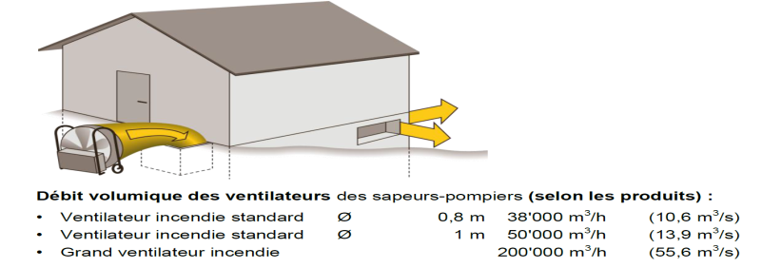
situés plus bas.
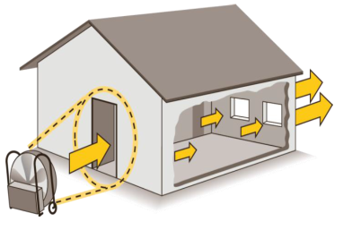

5.1.3 Ouvertures d'amenée d'air
La présence d'ouvertures d'amenée d'air, en plus des ouvrants de désenfumage, est oui non
indispensable à l'efficacité des ventilateurs. Ces ouvertures doivent être disposées de
manière à ce que les ventilateurs placés devant elles puissent remplir leur fonction.
5.1.4 Ouvrants de désenfumage
1) Les ouvrants de désenfumage doivent être aménagés dans la partie supérieure 1) oui non
du local, par exemple dans les toitures et plafonds ou en façade.
2) La surface géométrique des ouvrants de désenfumage doit être déterminée sur la base 2) oui non
des ouvertures d'amenée d'air. Les ouvrants isolés doivent mesurer au moins 0,5 m2 et la
largeur de l'ouverture doit être de 0,1 m au minimum.
ad chiffre 5.1 Désenfumage par des ventilateurs des sapeurs-pompiers
Généralités
Les dispositifs de désenfumage servant aux sapeurs-pompiers et faisant appel à des
ventilateurs de sapeurs-pompiers doivent remplir les exigences de base suivantes:

- il doit être possible de créer dans le compartiment coupe-feu un flux d'air dirigé a) oui non
(longitudinalement ou transversalement);

b) il doit être possible de désenfumer entièrement le compartiment coupe-feu; b) oui non

- les sapeurs-pompiers doivent pouvoir manœuvrer manuellement et sans danger pour c) oui non
eux les ouvrants de désenfumage. Si cela n'est pas possible, il faut pouvoir les faire
fonctionner depuis un endroit à l'abri de l'incendie;

- il faut placer près du point d'accès des sapeurs-pompiers un plan d'intervention / un d) oui non
plan de situation où figureront toutes les ouvertures d'amenée d'air frais et tous les
ouvrants de désenfumage qu'il faudra fermer préalablement le cas échéant.

Ouvertures d'amenée d'air En ordre
- L'emplacement des ventilateurs mobiles des sapeurs-pompiers doit être prévu de telle e) oui non
manière que le flux d'air puisse autant que possible atteindre l'ouverture d'amenée d'air sur
toute sa surface. Cela signifie qu'ils doivent pouvoir être installés au moins à 3 - 4 m
de cette dernière. Il faut ménager un espace libre d'au moins 2 m derrière les
ventilateurs des sapeurs-pompiers afin que ceux-ci puissent être manœuvrés
convenablement et aspirer l'air librement. Les ventilateurs mobiles des sapeurs-pompiers
doivent être placés sur un sol ferme.
- Les autres emplacements possibles de ces ventilateurs, de même que les autres f) oui non
exigences à respecter doivent être définis en concertation avec les sapeurs-pompiers,
dans le cadre de la mise au point du concept.
- Les ventilateurs mobiles des sapeurs-pompiers prévus dans le concept de g) oui non
désenfumage ne doivent pas être placés à l'intérieur du bâtiment. L'emploi de
ventilateurs mobiles des sapeurs-pompiers à l'intérieur du bâtiment est laissé à
l'appréciation des sapeurs-pompiers pendant l'intervention.
- Des ouvertures d'au moins 2,4 m x 2,4 m sont nécessaires pour l'utilisation des grands h) oui non
ventilateurs.
Ouvrants de désenfumage
- Pour que le système fonctionne de façon optimale, il faut que la surface cumulée de i) oui non
tous les ouvrants de désenfumage représente entre 0,5 et 1 fois celle des ouvertures
d'amenée d'air frais.
- Les ouvrants de désenfumage doivent se trouver à l'endroit le plus élevé du local (par j) oui non
exemple en toiture ou en façade près du toit).
- Les ouvrants de désenfumage doivent être en état de fonctionner en tout temps et k) oui non
exécutés de façon qu'autant que possible, ils ne subissent aucune pression du vent.
- Les ouvrants de désenfumage doivent être accessibles aux sapeurs-pompiers et j) oui non
manœuvrables manuellement. Les éléments qui les recouvrent doivent être constitués de
matériaux RF1 (par exemple un puits de lumière recouvert d'une tôle).

Surface local ventilé en m² | 601
Hauteur local ventilé en m | 2.4
Volume local ventilé en m³ | 1442.4
Taux de renouvellement d’air / heure | 8
Débit minimum du ventilateur sapeurs-pompiers en m³ / heure | 11539.2

- Le Corps de sapeurs-pompiers dispose d'un ventilateur avec débit suffisant m) oui non

Annexe : plan de positionnement du dispositif (emplacement du/des ventilateurs, emplacement des ouvrants de désenfumage avec surface et mode d'ouverture, ...)
Préavis du commandant du feu : Nom, Prénom oui non

Date : Signature : ………………………..
Approbation par le responsable assurance qualité

Responsable de l’assurance qualité. (Sceau et coordonnées complètes)
oui non
Date : Signature : …………………………

